Познавательное развитие младших дошкольников с помощью игр на липучках.

В младшем дошкольном возрасте усвоение новых знаний в игре происходит значительно успешнее, чем на учебных занятиях. Именно на занятиях процесс обучения может быть построен в соответствии со всеми основными требованиями дидактики. Обучающая задача, поставленная в игровой форме имеет то преимущество, что в ситуации игры ребенку понятна сама необходимость приобретения новых знаний и способов действий. Ребенок, увлеченный привлекательным замыслом новой игры, как бы не замечает того, что он учится, хотя при этом он то и дело сталкивается с затруднениями, которые требуют перестройки его представлений и познавательной деятельности. Если на занятиях ребенок выполняет задание взрослого, то в игре он решает свою собственную задачу.
В своей работе начинающий педагог знакомится с развивающими играми Б.П. Никитина, М.М. Монтессори, В.В. Воскобовича, З.М. Богуславской, Д. Кюизенера, З. Дьенеш.
Современный мир развивающих игр не менее разнообразен, в своей работе я как воспитатель первой младшей группы отдаю предпочтения играм с липучками. Такие игры не только способствуют развитию мелкой моторики, но и стимулируют разнообразные познавательные процессы такие как память, внимание, мышление.
На фото представлены игры на липучках, которые я использую в работе.
Игра на липучке «Заплатка для варежки».
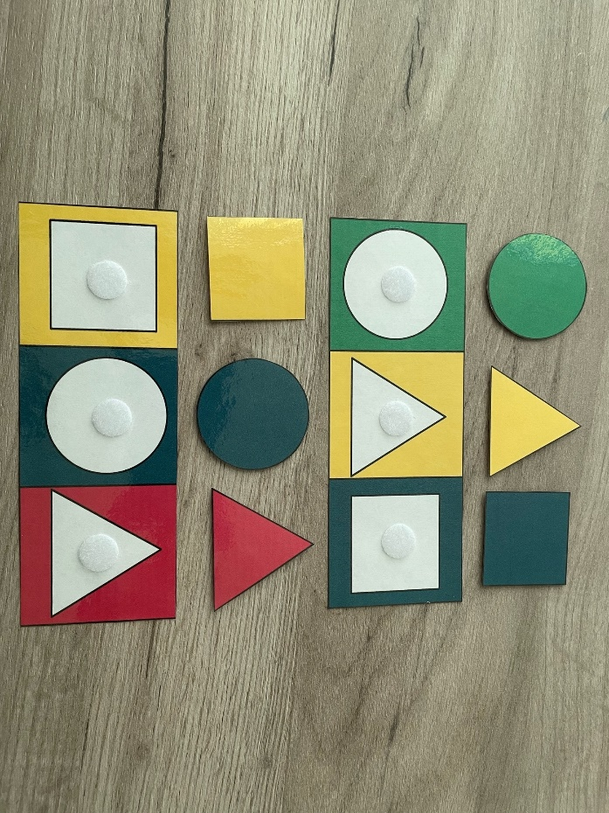
Игра на липучке «Геометрическое лото».
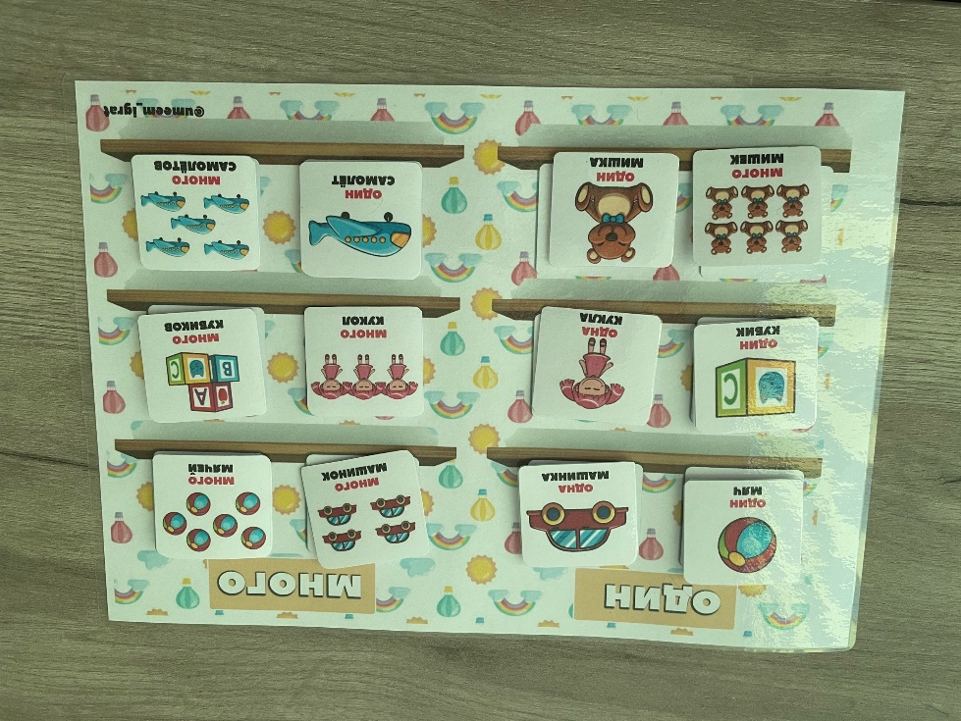
Игра на липучке «Один-много»
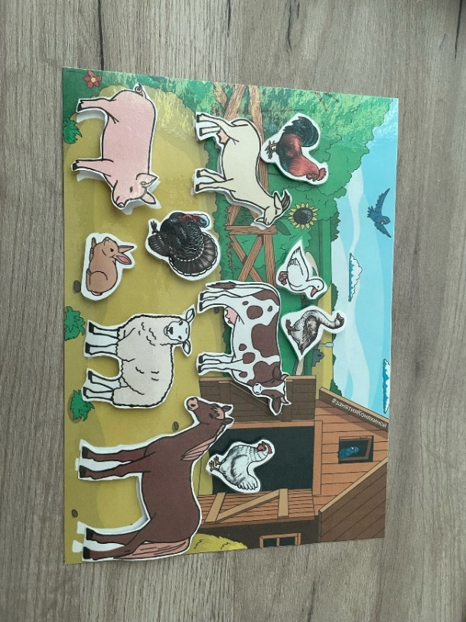
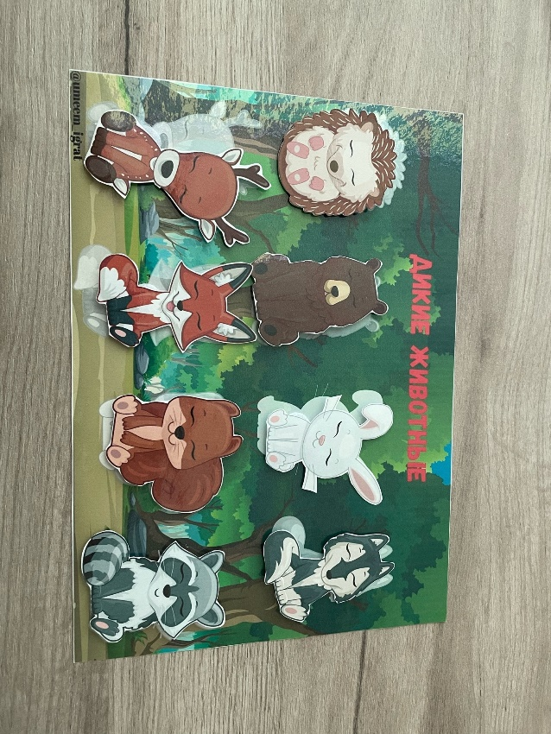
Игры на липучках «Найди тень: домашние дикие животные»
Таким образом, в дошкольном возрасте развивающие игры содержат разносторонние условия для формирования наиболее ценных качеств личности. Игра – это процесс, в котором развиваются духовные и физические силы ребенка, его внимание, память и воображение, дисциплинированность и ловкость, это своеобразный свойственный только дошкольному возрасту способ усвоения общественного опыта. Будучи увлекательным занятием, она является важнейшим средством их воспитания и развития, не только закрепляет уже имеющиеся у детей знания и представления, но и является своеобразной формой активной познавательной деятельности. Разные дети требуют разного подхода и нуждаются в различных воспитательных воздействиях. Для реализации развивающих игр необходимо знать психологические особенности возраста каждого ребенка.

